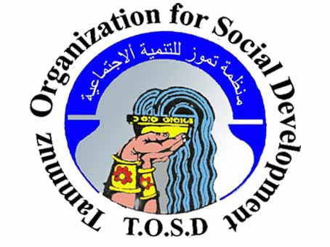

تحت شعار تشريع قانون النفط والغاز في العراق خطوة مهمة لضمان التوزيع العادل للثروات وحل المشاكل العالقة

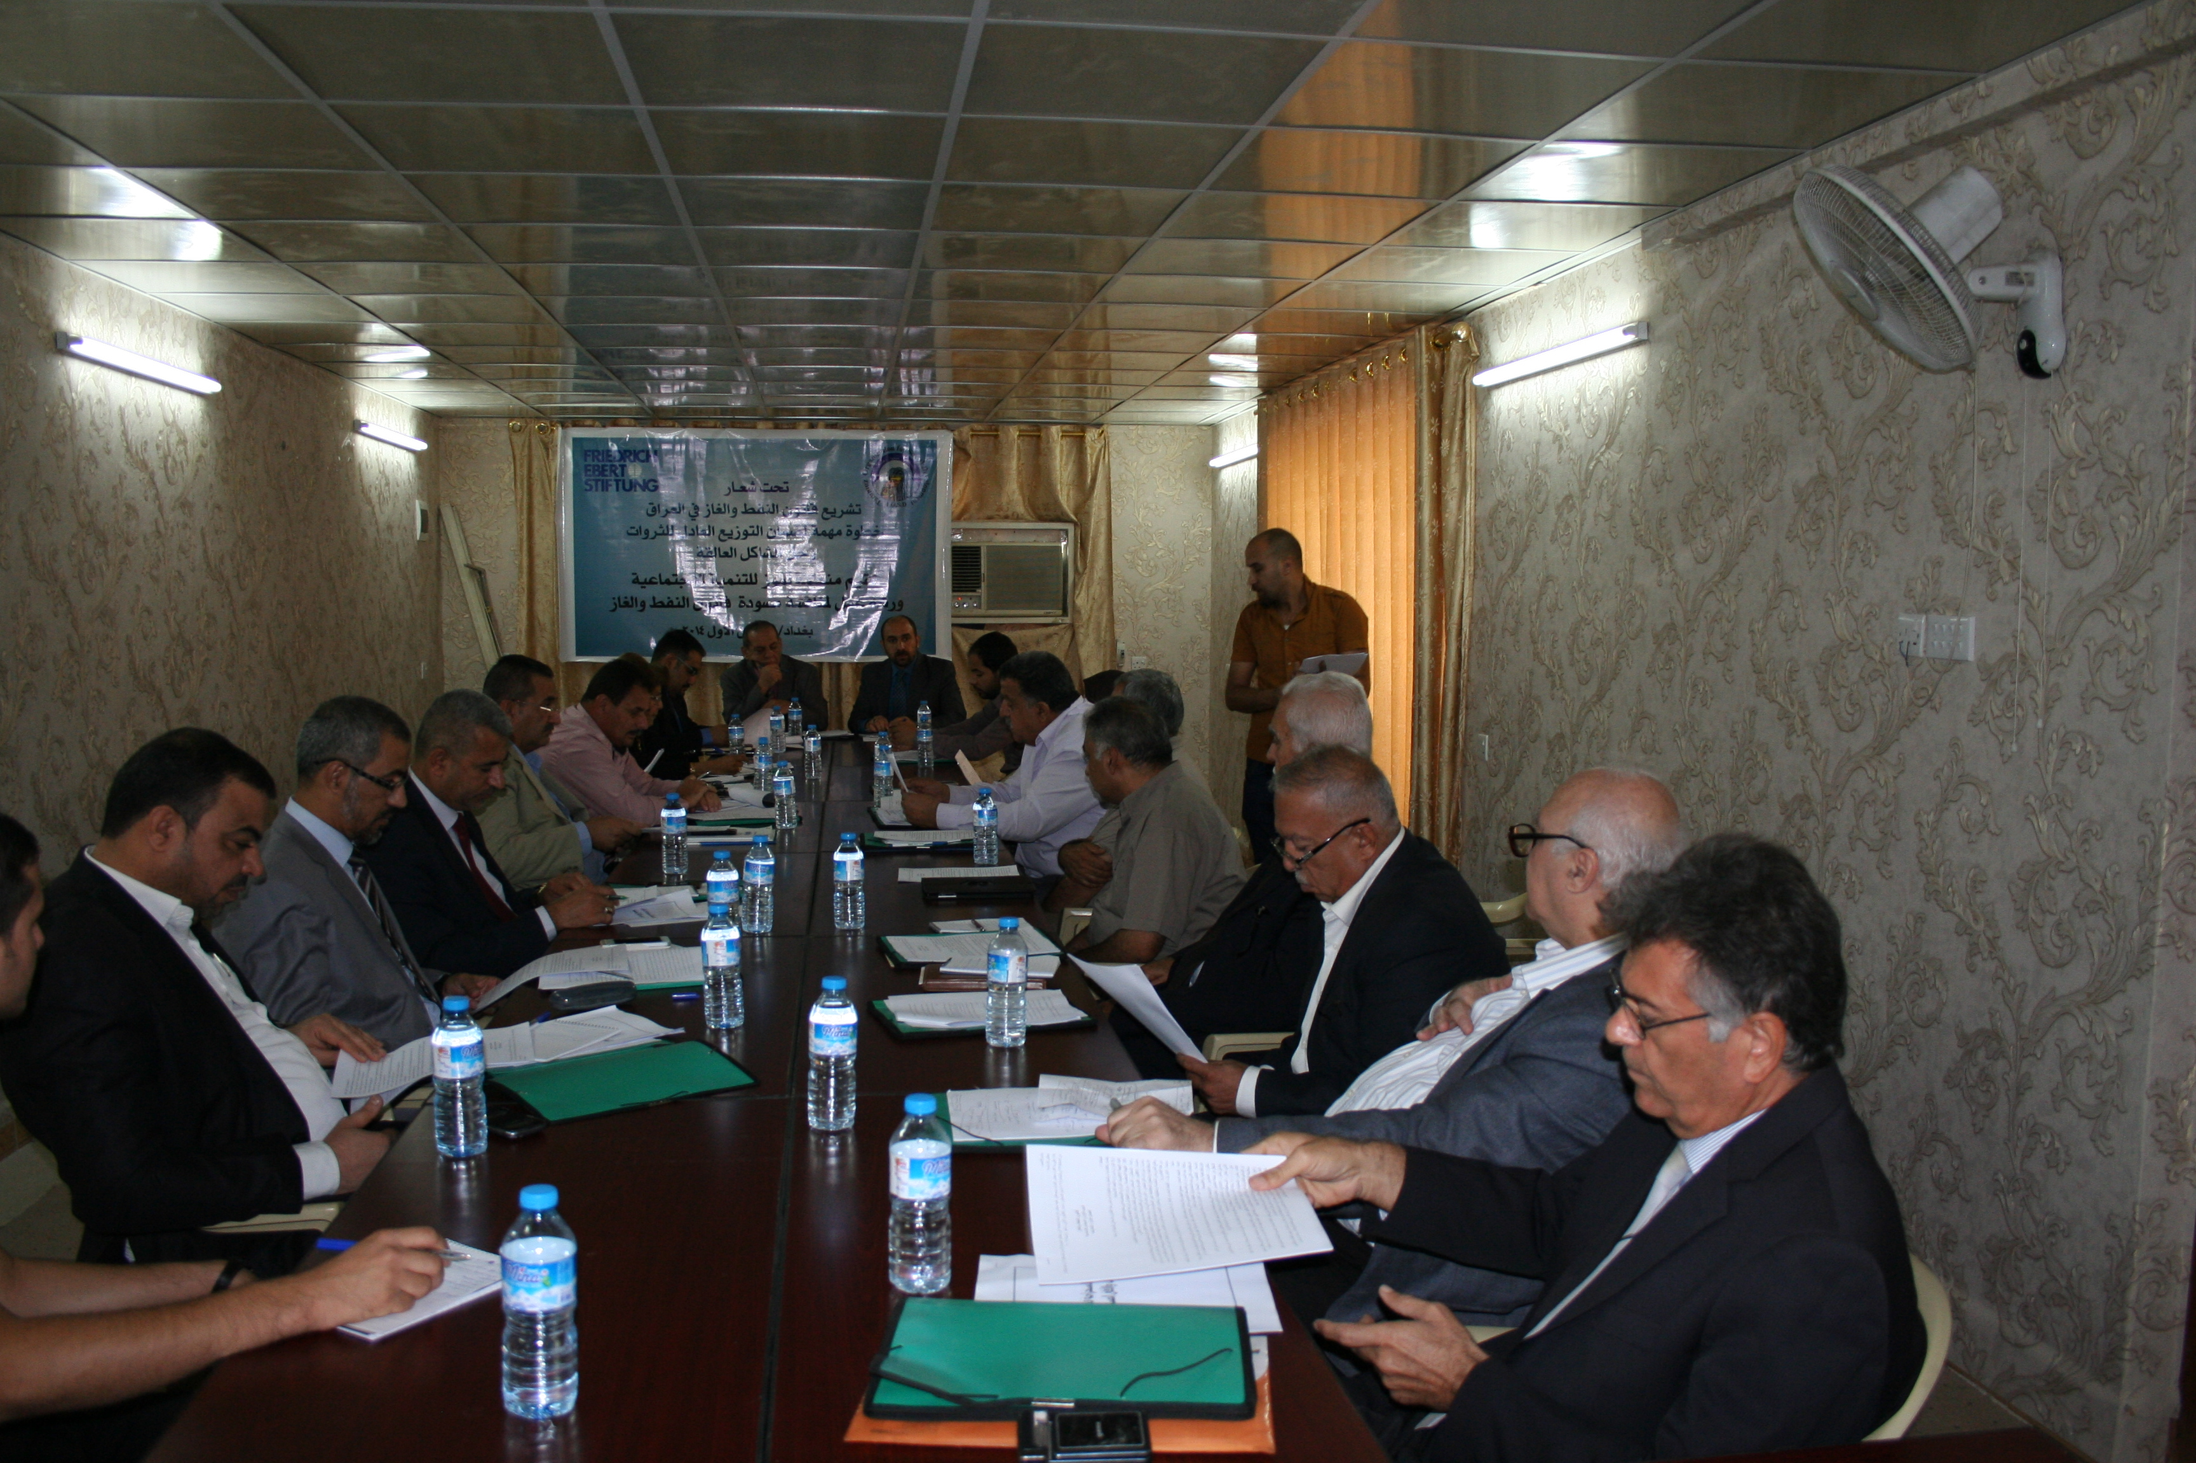
اقامت منظمة تموز للتنمية الاجتماعية سلسلة من ورش عمل لمناقشة مشروع النفط والغاز في العراق خلال شهري اكتوبر ونوفمبر 2014 ضمن مشروع تنفذه منظمة تموز بالتعاون مع مؤسسة فريدريش ايبرت سعيا لتعزيز سيادة القانون واستكمال المنظومة القانونية الكافلة لحل الصراعات السياسية والضامنة للتوزيع العادل للثروات كخطوات نحو تحقيق التنمية الاقتصادية والاجتماعية .

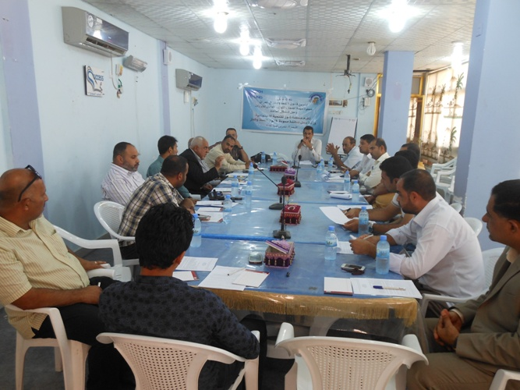
عقدت في هذا الاطار خمسة ورش عمل في المحافظات المعنية بانتاج وتصدير النفط وهي بغداد ، اربيل ، البصرة ، ميسان و ذي قار ) شارك فيها مختصين مثلوا (اعضاء من اللجان البرلمانية الخاصة بالنفط ،القانون والاقتصاد ، و اعضاء من اللجان المعنية المشابهة في مجالس المحافظات وعدد من الاكاديمين من كليات القانون والاقتصاد والعلوم السياسية ، وخبراء في مجال النفط والطاقة والمال والاقتصاد ، وممثلين عن وزارة النفط العراقية بالاضافة الى نشطاء مدنيين من منظمات متخصصة بالتنمية والشفافية والدراسات الاستراتيجية.

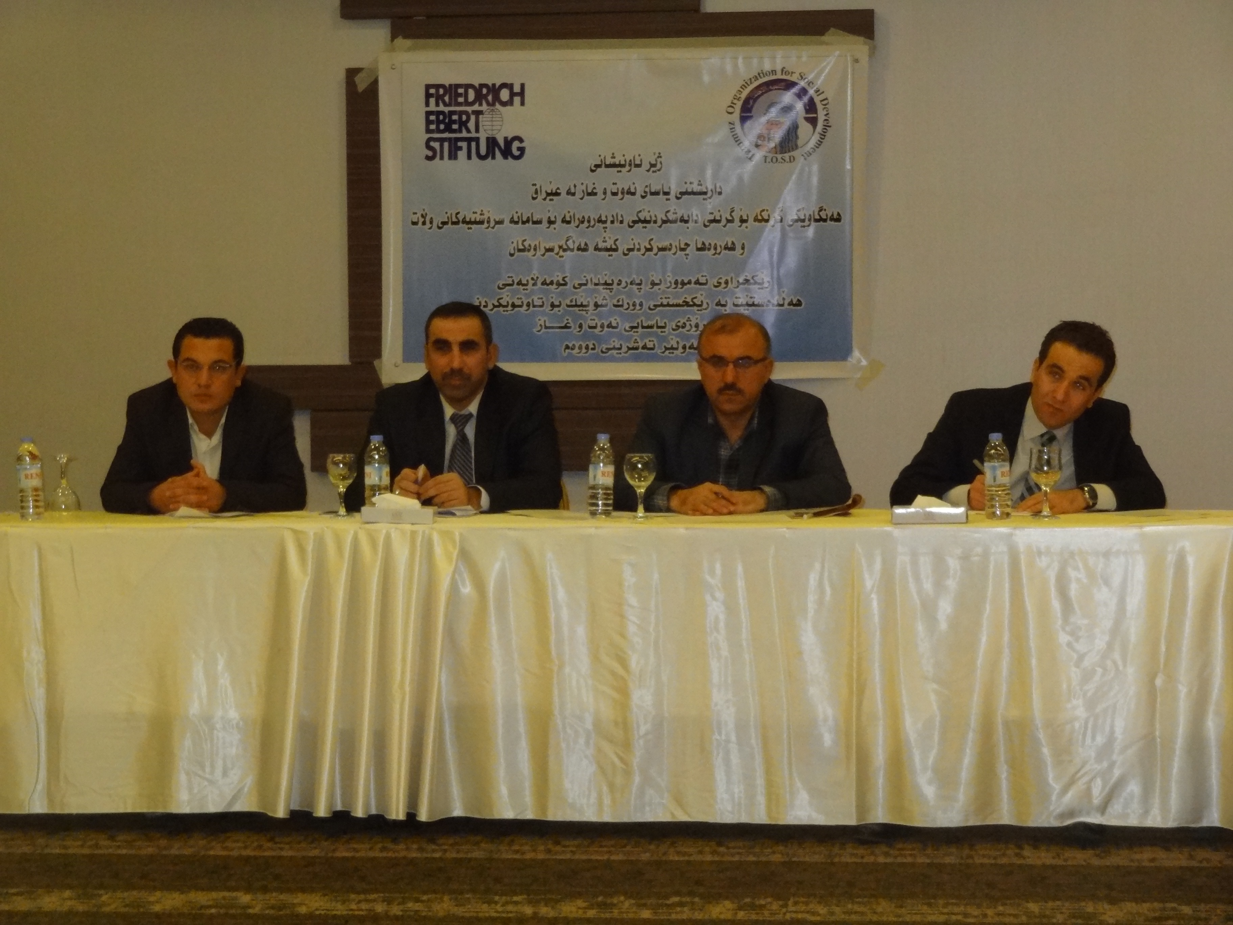
تم خلال الورش تقديم نبذة عن اهمية هذا القانون ودوره في ضمان حقوق جميع المواطنين سيما اذا نص على مواد تمنع حدوث خلاف حول الثروات مستقبلا وتحل المشاكل الموجودة حاليا بين الاقليم والمركز . وقد تم مناقشة مشروعي القانون لسنة 2007 و2011 وتحديد النصوص الانسب بين المشروعين ، وايضا بحثت المستجدات التي طرأت على السياسة النفطية العراقية وعمليات الاستخراج والتكرير والخزن والنقل وجولات التراخيص وانواع العقود النفطية ومميزاتها الخ ... وذلك من خلال توزيع المشاركين على مجاميع عمل صغيرة في كل ورشة ساهمت بتوفير جو من النقاش التفصيلي الفاعل . وقد خرجت الورش بتحديد ابرز النقاط الخلافية والايجابية و إقتراحات لصيغ افضل في المواد القانونية التي ينص عليها مشروع القانون .
كما تناولت المناقشات مواضيع ذات صلة مثل حماية الحقول النفطية من الاستغلال و تطوير اداؤها واقتراحات لآليات عمل تضمن تطبيق القانون المزمع تشريعه بما يحقق الشفافية والنزاهة .
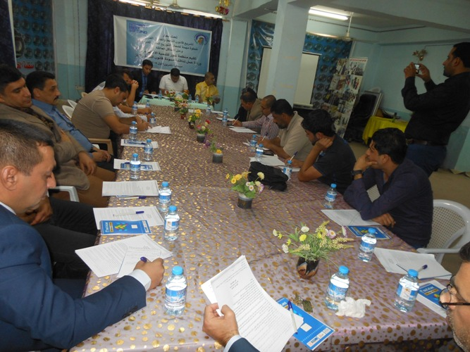
ومن الجدير بالذكر ان منظمة تموز في طور الاعداد لمؤتمر وطني شامل يعقد قريبا لعرض خلاصات و توصيات الورش التي عقدت في المحافظات وطرح النصوص والصياغات القانونية المناسبة من وجهة نظر المختصين والمشاركين في جميع الورش لمناقستها والاتفاق على صياغات وتوصيات نهائية تقدم الى مجلس الوزراء والبرلمان للمطالبة بتشريع قانون للنفط والغاز في العراق .

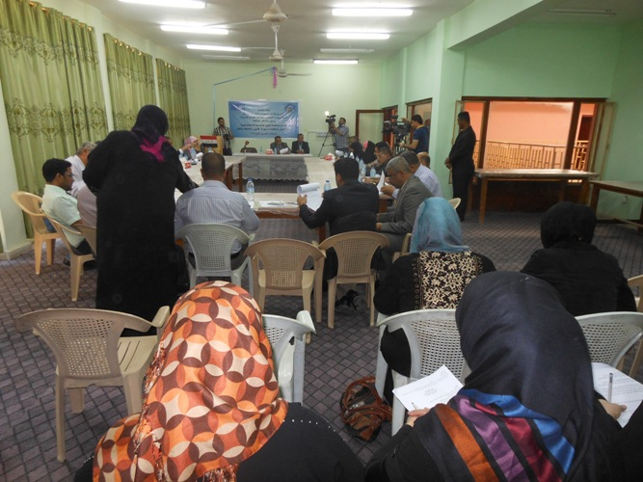
كما ان هذا المشروع هو ليس الاول في هذا المجال حيث سبق وان عقدت المنظمة عددا من الانشطة الخاصة بتشريع قانون النفط منذ العام 2007 ، وكذلك قوانين الاحزاب ، الانتخابات ، العمل ، محو الامية وغيرها من القوانين التي ترتبط بحياة المواطنين المعيشية وتعزز الديمقراطية والتنمية في البلد .

المكتب الإعلامي
لمنظمة تموز للتنمية الاجتماعية
نوفمبر 2014

وللمزيد من المعلومات عن منظمة تموز تصفح موقعنا على الإنترنت ..... www.tammuz.net

